高二年级物理42课时 光学探秘之单元复习1《光的折射 全反射复习 》

拓展提升

1. 如图所示，两块同样的玻璃直角三棱镜 ，两者的  面是平行放置的，在它们之间是均匀的未知透明介质。一单色细光束  垂直于左侧三棱镜的  面入射，则在右侧三棱镜  面的出射光线

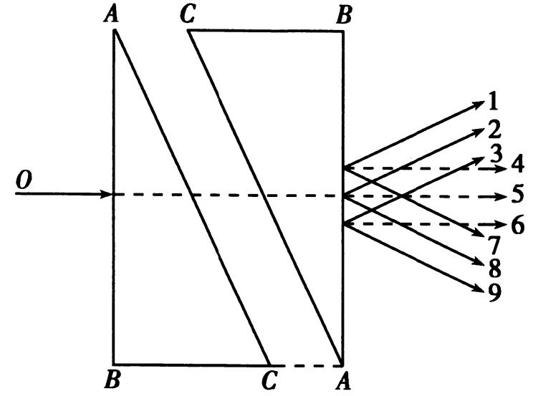

A. 可能是  、  、  （彼此平行）中的任一条

B. 可能是  、  、  （彼此平行）中的任一条

C. 可能是  、  、  （彼此平行）中的任一条

D. 只能是  、  中的某一条

2. 光导纤维按沿径向折射率的变化可分为阶跃型和连续型两种。阶跃型的光导纤维分为内芯和外套两层，内芯的折射率比外套的大。连续型光导纤维的折射率中心最高，沿径向逐渐减小，外表面附近的折射率最低。关于光在连续型光导纤维中的传播，下列四个图中能正确表示传播路径的是

A. 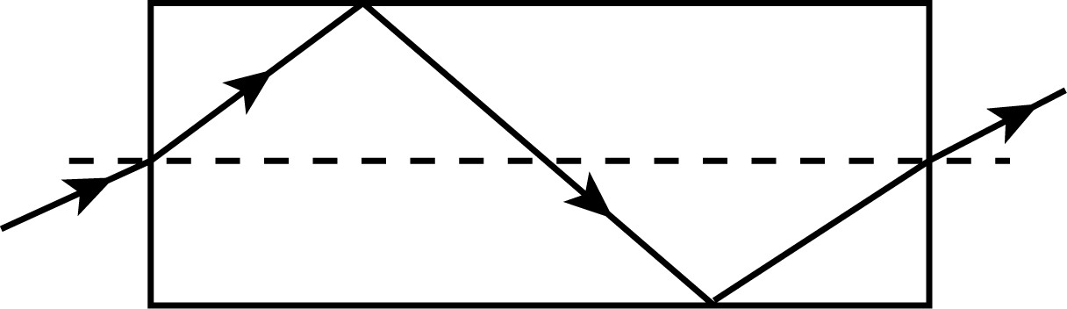 B. 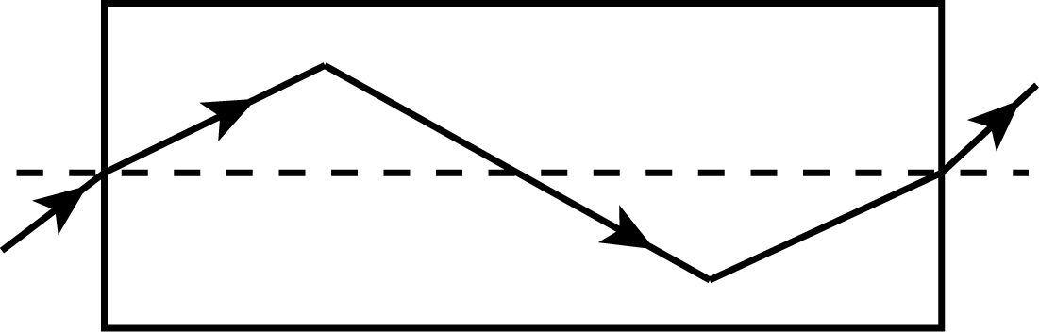

C. 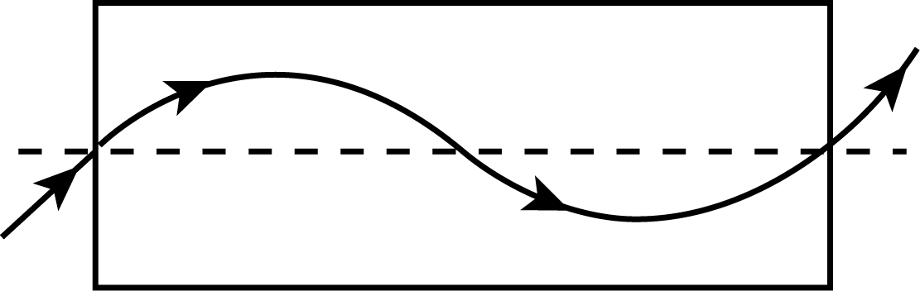 D. 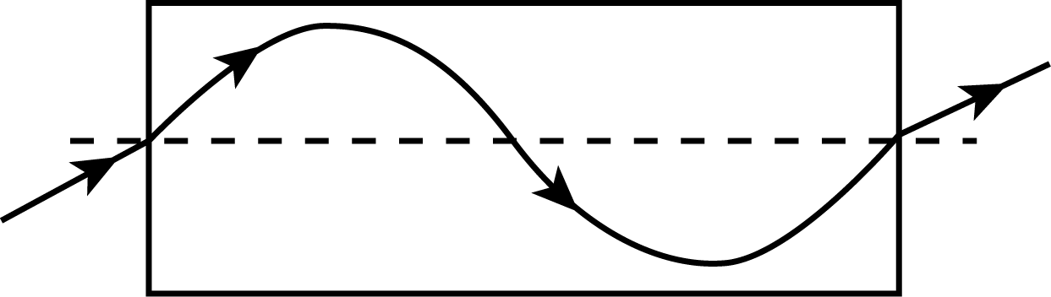

3. 如图所示，一个玻璃三棱镜的截面为等腰直角  为直角，玻璃三棱镜的折射率为 。此截面所在平面内的光线沿平行于  边的方向射到  边的中点，对这条光线进入棱镜之后的光路分析正确的是

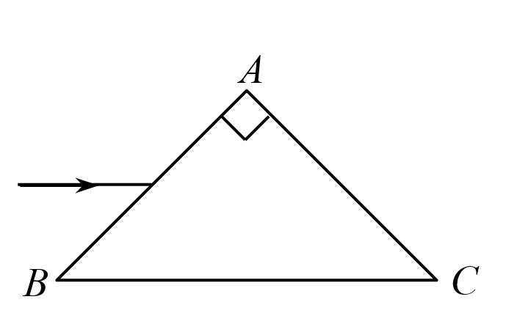

A. 直接射到  边上，发生全反射现象

B. 直接射到  边上，发生全反射现象

C. 直接射到  边上，部分光线从  边射出

D. 直接射到  边上，部分光线从  边射出

4. 如图所示，一束单色光从空气入射到棱镜的  面上，经  和  两个折射后从  面进入空气。当出射角  和入射角  相等时，出射光线相对于入射光线偏转的角度为  。已知棱镜顶角为  ，则计算棱镜对该色光的折射率表达式为

​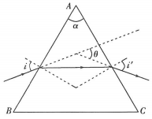

A.  B.  C.  D. 

5. 如图，一玻璃柱体的横截面为半圆形。细的单色光束从空气射向柱体的  点（半圆的圆心），产生反射光束  和透射光束 。已知玻璃折射率为 ，入射角为 （相应的折射角为 ）。现保持入射光不变，将半圆柱绕通过  点垂直于图面的轴线顺时针转过 ，如图中虚线所示，则

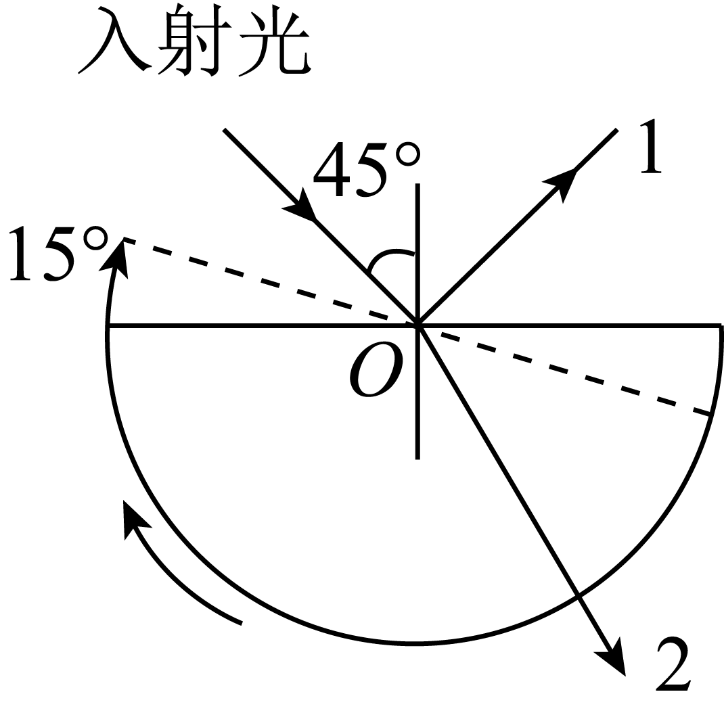

A. 光束  转过  B. 光束  转过 

C. 光束  转过的角度小于  D. 光束  转过的角度大于 